Brève: Un bourgogne très frais, c'est pas si mauvais !!!
Contribution de Florent le Lundi 02 avril 2007

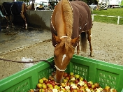
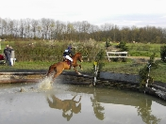
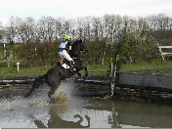
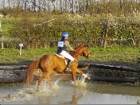
Froid, pluie fine et temps couvert, météofrance ne s'était pas trompé pour ce premier week-end de complet à Brazey-en-plaine.
Au programme des festivités, épreuves SHF labellisées, amateurs 3 et amateurs 4, auront permis à tous et aux commissaires et jurys en particulier de constater que les giboulées de mars ne sont pas qu'une légende. Mais suivant l'adage "l'équitation est un sport d'extérieur", pas moins de 350 couples se sont tout de même alignés au départ sur les trois jours d'épreuves.
Juxtaposition de trois carrières de dressage le samedi afin d’optimiser le passage de tout les concurrents, montage de deux tours de CSO en simultané dans la carrière d’obstacle, un peu profonde à certains endroits car récemment rechargée en sable, et entretien de l’ensemble des surfaces tout au long des épreuves, l’équipe d’organisation avec à sa tête Christian Monot, le maître des lieux, n’a donc pas chômé.
D’autant plus que la météo faisait naître quelques incertitudes quant au sol du cross. Plusieurs tonnes de sable et de mâchefer plus tard, le terrain s’est révélé courable avec toutefois la suppression d’un obstacle pour les 6 ans et les amateurs 3, et la réduction de la vitesse à 500 et 520 m/min. L’épreuve de fond était en plus complètement renouvelée par rapport aux éditions précédentes par l’ajout d’une grande boucle jusque dans le spring garden qui borde la carrière d’obstacle. L’aspect sinueux du cross de Brazey a ainsi totalement disparu, permettant aux grands braquets de s’exprimer au mieux. Les aménagements sont d’ailleurs toujours en cours, un imposant gué étant en cours de construction certainement en prévision de la toute nouvelle B du mois de juin.
Rajoutez à cela, la gentillesse et la disponibilité de ces dames de la buvette, le sourire et la patience de Vanessa, préposée aux boxes, l’accueil et la bonhomie traditionnelle de cette terre de Bourgogne et vous n’aurez plus qu’une envie, y (re)venir !
PS : Le critérium national des poneys jaunes a rapidement perdu de son intérêt après les défection imprévues du Gup’ après le dressage et de Fanny à l’hippique, Kanga restant seule en lice, malgré quelques perturbations de tracé sur le CSO… Comprenne qui pourra…

